屏東縣僑勇國小資源班數學學習單
- 二月有28天的那ㄧ年是平年，平年有365天
- 二月有29天的那ㄧ年是閏年，閏年有366天

填填看

1、 請把 97 年 2 月的其他日期按照順序填滿。
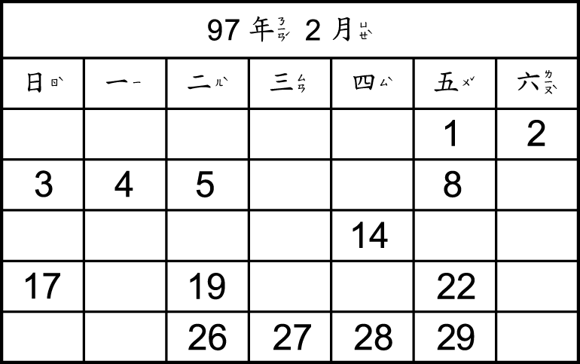

2、填填看
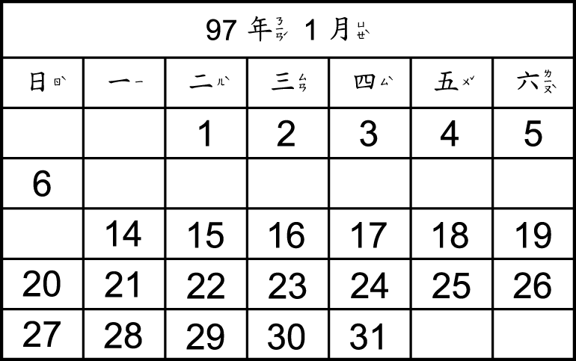

(１)請把月曆中空白的日期按照順序填滿。
(２)一個星期有（ ）天。
今天是 4 月 5 日，明天是 4 月（ ）日。
今年的 5 月 8 日是星期四，今年的 5 月 6 日是星期（ ）。
明天是 4 月 3 日星期四，今天是 4 月（ ）日星期（ ）。
今天是 4 月 3 日星期四，明天是幾月幾日星期幾？（ ）

3、
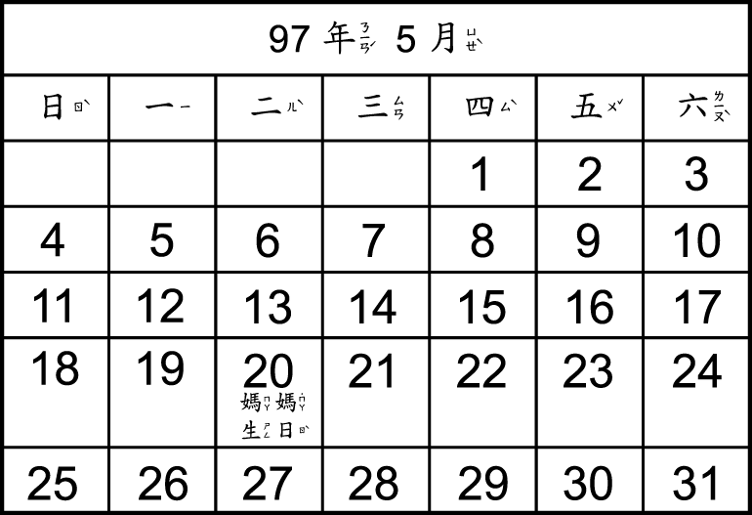
(１)這是（ ）年（ ）月的月曆。
(２)這個月共有（ ）天。
(３)這個月的第一個星期日是 5 月（ ）日。
(４) 5 月 8 日是星期（ ）。
(５)媽媽的生日是 5 月（ ）日星期（ ）。
(６)星期六和星期日是週休假日，5 月的週休假日一共有（ ）天。

圈圈看。
今年的 9 月 8 日是星期一，今年的 9 月 9 日是星期幾？
今年的 7 月 14 日是星期一，哪一天是星期三？

